Έντυπο Υποβολής – Αξιολόγησης ΓΕ

O φοιτητής συμπληρώνει την ενότητα «Υποβολή Εργασίας» και αποστέλλει το έντυπο σε δύο μη συρραμμένα αντίγραφα (ή ηλεκτρονικά) στον Καθηγητή-Σύμβουλο. Ο Καθηγητής-Σύμβουλος συμπληρώνει την ενότητα «Αξιολόγηση Εργασίας» και στα δύο αντίγραφα και επιστρέφει το ένα στο φοιτητή μαζί με τα σχόλια επί της ΓΕ, ενώ κρατά το άλλο για το αρχείο του μαζί με το γραπτό σημείωμα του Συντονιστή, εάν έχει δοθεί παράταση.

Σε περίπτωση ηλεκτρονικής υποβολής του παρόντος εντύπου, το όνομα του ηλεκτρονικού αρχείου θα πρέπει να γράφεται υποχρεωτικά με λατινικούς χαρακτήρες και να ακολουθεί την κωδικοποίηση του παραδείγματος: Π.χ., το όνομα του αρχείου για τη 2η ΓΕ του φοιτητή ΙΩΑΝΝΟΥ στη ΔΕΟ13 θα πρέπει να γραφεί: «**ioannou_ge2_deo13.doc**».

__________________________________________________________________________

**ΥΠΟΒΟΛΗ ΕΡΓΑΣΙΑΣ**

|  |  |
| --- | --- |
| **Ονοματεπώνυμο φοιτητή** | <Όνομα Φοιτητή> <Επώνυμο Φοιτητή> |

|  |  |  |  |  |
| --- | --- | --- | --- | --- |
| **ΚωδικόςΘΕ** | ΠΛΗ 20 |  | Ονοματεπώνυμο Καθηγητή -Σύμβουλου | <Όνομα ΣΕΠ> <Επώνυμο ΣΕΠ> |
| **Κωδικός Τμήματος** | <ΤΜΗΜΑ> |  | Καταληκτική ημερομηνία παραλαβής σύμφωνα με το ακ. ημερολόγιο | ***Τετάρτη***  ***18/4/2018*** |
| **Ακ. Έτος** | 2017–2018 |  | Ημερομηνία αποστολής ΓΕ από το φοιτητή |  |
| **α/α ΓΕ** | **5η** |  | Επισυνάπτεται (*σε περίπτωση που έχει ζητηθεί*) η άδεια παράτασης από το Συντονιστή; | ΝΑΙ / ΟΧΙ |

***Υπεύθυνη Δήλωση Φοιτητή****: Βεβαιώνω ότι είμαι συγγραφέας αυτής της εργασίας και ότι κάθε βοήθεια την οποία είχα για την προετοιμασία της είναι πλήρως αναγνωρισμένη και αναφέρεται στην εργασία. Επίσης έχω αναφέρει τις όποιες πηγές από τις οποίες έκανα χρήση δεδομένων, ιδεών ή λέξεων, είτε αυτές αναφέρονται ακριβώς είτε παραφρασμένες. Επίσης βεβαιώνω ότι αυτή η εργασία προετοιμάστηκε από εμένα προσωπικά ειδικά για τη συγκεκριμένη Θεματική Ενότητα..*

_____________________________________________________________________________________________

#### ΑΞΙΟΛΟΓΗΣΗ ΕΡΓΑΣΙΑΣ

|  |  |
| --- | --- |
| Ημερομηνία παραλαβής ΓΕ από το φοιτητή |  |
| Ημερομηνία αποστολής σχολίων στο φοιτητή |  |
| Βαθμολογία *(αριθμητικά, ολογράφως)* | 0 |

**_____________________________________________________________________________________________**

**Υπογραφή Υπογραφή**

**Φοιτητή Καθηγητή-Συμβούλου**

Διακριτά Μαθηματικά και Μαθηματική Λογική – ΠΛΗ20

Ακ. Έτος 2017-2018

**Ε ρ γ α σ ί α** **5η**

**Θεωρία Γραφημάτων**

***Σκοπός*** *της παρούσας εργασίας είναι η περαιτέρω* ***εξοικείωση με τις σημαντικότερες μεθόδους και ιδέες της Θεωρίας Γραφημάτων. Σκοπός*** *της παρούσας εργασίας είναι η περαιτέρω* ***εξοικείωση με τις σημαντικότερες μεθόδους και ιδέες της Κατηγορηματικής Λογικής.*** *Η εργασία πρέπει να γραφεί* ***ηλεκτρονικά*** *και να υποβληθεί μέσω του ηλεκτρονικού χώρου εκπαιδευτικής διαδικασίας study.eap.gr μέχρι την* ***Τετάρτη 18/4/2018****.*

***Οδηγίες προς τους φοιτητές:***

1. *Προτού αποστείλετε την εργασία στο Σύμβουλο Καθηγητή σας, βεβαιωθείτε ότι έχετε συμπληρώσει το ειδικό έντυπο υποβολής στην πρώτη σελίδα. Για να συμπληρώστε π.χ. το όνομα κάντε διπλό κλικ στο σκιασμένο πεδίο <Όνομα Φοιτητή> και στη φόρμα που θα εμφανιστεί, στη θέση του προεπιλεγμένου κειμένου, συμπληρώστε το όνομά σας. Επαναλάβετε την ίδια διαδικασία για κάθε σκιασμένο πεδίο του πρώτου μέρους της σελίδας που αναφέρεται στην υποβολή της εργασίας.*
2. *Στο αρχείο αυτό πρέπει να* ***προσθέσετε*** *τις απαντήσεις σας στο χώρο κάτω από το εκάστοτε ερώτημα εκεί όπου περιέχεται η φράση:*

<Χώρος Απάντησης *(Ελεύθερος για διαμόρφωση από το φοιτητή)*>

*την οποία μπορείτε να σβήσετε. Μπορείτε να διαμορφώσετε το χώρο όπως επιθυμείτε, και δεν υπάρχει περιορισμός στο πόσο χώρο θα καταλάβει η απάντησή σας.*

1. *Η εργασία περιλαμβάνει* ***5*** *βαθμολογούμενα ερωτήματα (1-5), στα οποία πρέπει να απαντήσετε εγκαίρως και όπως περιγράφεται παραπάνω.*
2. ***Υπενθυμίζεται επιπλέον ότι η σωστή και αποτελεσματική μελέτη απαιτεί οπωσδήποτε και την επίλυση και άλλων ασκήσεων από το βοηθητικό υλικό******αλλά και από παλαιότερες εξετάσεις****. Σε αυτό μπορούν να σας βοηθήσουν και οι ακόλουθες ασκήσεις:*

*Προηγούμενες εργασίες: Εργασία 5 των ακαδημαϊκών ετών από 2006 έως και 2017.*

*Προηγούμενα θέματα τελικών εξετάσεων: Θέματα της θεωρίας γραφημάτων στις εξεταστικές περιόδους Ιουνίου και Ιουλίου 2003-2017.*

*Συμπληρωματικό Υλικό: Στην ηλεκτρονική διεύθυνση* <https://study.eap.gr/mod/folder/view.php?id=3501> *στο φάκελο «Σημειώσεις - Ασκήσεις - ΕΔΥ», διατίθενται σημειώσεις για τη Θεωρία Γραφημάτων του κ. Σ. Κοντογιάννη, μια συλλογή ασκήσεων (με τις λύσεις τους) του κ. Χ. Σαρίμβεη, και ο πίνακας αντιστοίχισης των όρων που χρησιμοποιούνται στους Τόμους Α και Β, του κ. Χ. Σαρίμβεη. Για την αποδεικτική μέθοδο της επαγωγής είναι πολύ χρήσιμη η μελέτη του παράλληλου υλικού του κ. Δ. Φωτάκη, το οποίο διατίθεται μαζί με τον σχετικό οδηγό μελέτης, επίσης στην παραπάνω διεύθυνση.*

## Κ Ρ Ι Τ Η Ρ Ι Α Α Ξ Ι Ο Λ Ο Γ Η Σ Η Σ

|  |  |  |
| --- | --- | --- |
| Ερώτημα | Μέγιστος βαθμός | Βαθμός |
| 1 | 25 |  |
| 2 | 20 |  |
| 3 | 25 |  |
| 4 | 20 |  |
| 5 | 10 |  |
| **Συνολικός Βαθμός:** | **100** | **0** |

|  |
| --- |
| **Γενικά Σχόλια:** |
| <γενικά σχόλια για την εργασία από το Σύμβουλο-Καθηγητή> |

**Ε ρ ω τ ή μ α τ α**

*Σε αυτό το ερώτημα καλείστε να χρησιμοποιήσετε τις ιδιότητες των πινάκων γειτνίασης και να εξασκηθείτε σε απλές ιδιότητες γραφημάτων οι οποίες σχετίζονται με τις αποστάσεις μεταξύ κορυφών.*

**ΣΥΝΟΔΕΥΤΙΚΕΣ ΣΥΝΑΦΕΙΣ ΑΣΚΗΣΕΙΣ ΠΑΛΑΙΟΤΕΡΩΝ ΕΤΩΝ: #1, και #2.**

**Α)** Για θετικούς ακεραίους $n, m$ ορίζουμε τα παρακάτω απλά, μη κατευθυνόμενα γραφήματα:

1. $C_{n}$ (κύκλος μεγέθους $n$) για $n≥3:$ το γράφημα με $n$ κορυφές $v_{1},v_{2},…,v_{n}$ και ακμές τις $\left(v_{1},v_{2}\right),\left(v_{2},v_{3}\right),…,\left(v_{n-1},v_{n}\right),\left(v_{n},v_{1}\right)$.
2. $K_{m,n}$ (πλήρες διμερές γράφημα): το γράφημα με $m+n$ κορυφές που διαμερίζονται σε δύο υποσύνολα κορυφών έτσι ώστε το ένα υποσύνολο έχει *m* κορυφές και το άλλο *n* κορυφές, και υπάρχει ακμή μεταξύ δύο κορυφών αν και μόνο αν οι κορυφές αυτές ανήκουν σε διαφορετικά μέρη.

Για παράδειγμα, στα παρακάτω σχήματα φαίνονται τα γραφήματα $C_{5}$ και $K_{3,2}.$

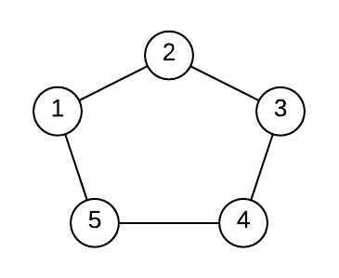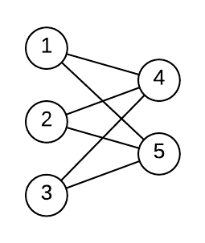

**Α1.** Να δώσετε ένα πίνακα γειτνίασης για κάθε ένα από τα γραφήματα (I) και (II) ως συνάρτηση του $n$ (και του $m$ στην περίπτωση του πλήρους διμερούς γραφήματος). Πρέπει να ορίσετε, για κάθε δυνατό ζεύγος $\left(i,j\right)$, το στοιχείο στη θέση $\left(i,j\right)$ του πίνακα.

**Α2.** Βρείτε (εξηγώντας πώς το κάνατε) το στοιχείο $B\left[1,3\right]$ του πίνακα $B=A^{2017}$, αν $A$ είναι ο πίνακας γειτνίασης του $C_{8}$, όπου οι $8$ κορυφές είναι αριθμημένες διαδοχικά $\left(1, 2, 3, 4, 5, 6, 7, 8\right)$. Για τον υπολογισμό του $Β$ να υπολογίσετε απευθείας τους πίνακες με πολλαπλασιασμούς πινάκων. ***Υπόδειξη:*** *Θυμηθείτε ότι κάθε στοιχείο $A^{k}[i,j]$ δηλώνει το πλήθος των διαφορετικών μονοπατιών μήκους $k$ από την κορυφή $i$ στην κορυφή $j$ (Τόμος Α, σελ. 131, Θεώρημα 4.4).*

**B)** Η *απόσταση $dist\left(v_{i},v_{j}\right)$* δύο κορυφών $v_{i},v_{j}$ ορίζεται ως ο ελάχιστος αριθμός ακμών σε ένα μονοπάτι που τις συνδέει (δηλαδή ως το μήκος του συντομότερου μονοπατιού που τις συνδέει αν όλες οι ακμές έχουν μήκος 1). Για ένα απλό, μη κατευθυνόμενο γράφημα $G=(V,E)$ με $n$ κορυφές $v_{1},v_{2},…,v_{n}$ ορίζουμε τον πίνακα αποστάσεων $D$ ως τον πίνακα με $n$ γραμμές και $n$ στήλες, έτσι ώστε $D\left[i,j\right]=dist\left(v_{i},v_{j}\right)$ για κάθε $i, j$.

**B1.** Να αποδείξετε ότι ένα συνεκτικό γράφημα είναι πλήρες αν και μόνο αν $A=D$, όπου $A$ είναι ο πίνακας γειτνίασης του γραφήματος.

**B2.** Να αποδείξετε ότι το μέγιστο στοιχείο του πίνακα αποστάσεων ενός συνεκτικού γραφήματος είναι το πολύ διπλάσιο από το μέγιστο στοιχείο οποιασδήποτε γραμμής του.

<Χώρος Απάντησης *(Ελεύθερος για διαμόρφωση από το φοιτητή)*>

|  |  |
| --- | --- |
| **Αξιολόγηση Ερωτήματος** | |
| **Σχόλια Σύμβουλου Καθηγητή**: | |
| <σχόλια> | |
| **Αξιολόγηση Ερωτήματος :** | / 25 |

*Σε αυτό το ερώτημα καλείστε να χρησιμοποιήσετε έννοιες όπως βαθμοί, συνεκτικότητα, κύκλος, γράφημα Euler, χρωματικός αριθμός, καθώς και να χρησιμοποιείτε την μαθηματική επαγωγή για να γράφετε αποδείξεις. Είναι σημαντικό να μπορείτε να παρουσιάζετε τις αποδείξεις σας ως μια σειρά από σαφείς προτάσεις που η μια είναι λογική συνέπεια της προηγούμενης (βάσει λογικών επιχειρημάτων).*

**ΣΥΝΟΔΕΥΤΙΚΕΣ ΣΥΝΑΦΕΙΣ ΑΣΚΗΣΕΙΣ ΠΑΛΑΙΟΤΕΡΩΝ ΕΤΩΝ: #3, #4 και #5.**

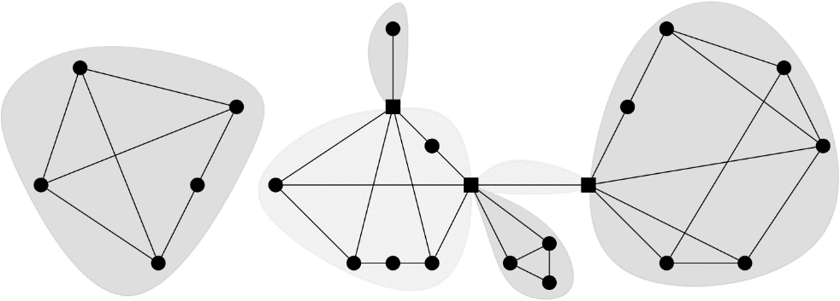

Καλούμε *αρθρική* *κορυφή* ή *σημείο* *τομής* ενός γραφήματος $G$ κάθε κορυφή η αφαίρεση της οποίας αυξάνει το πλήθος των συνεκτικών του συνιστωσών. Ένα υπογράφημα ενός γραφήματος $G$ είναι *δισυνεκτικό* αν είναι συνεκτικό και δεν περιέχει αρθρικές κορυφές. Καλούμε *τεμάχιο* ενός γραφήματος κάθε υπογράφημα που είναι μεγιστικά δισυνεκτικό (δηλ. δεν υπάρχει άλλο δισυνεκτικό υπογράφημα με περισσότερες κορυφές που να το περιέχει ως υπογράφημα). Καλούμε ένα τεμάχιο *ακραίο* όταν περιέχει το πολύ μία αρθρική κορυφή. Για παράδειγμα, το γράφημα του παραπάνω σχήματος έχει 6 τεμάχια, εκ των οποίων τα 4 είναι ακραία (τα ακραία τεμάχια έχουν πιο έντονη σκίαση, οι αρθρικές κορυφές είναι τετράγωνα ενώ οι μη αρθρικές είναι κύκλοι).

Στις λύσεις που θα δώσετε θεωρήστε γνωστό το θεώρημα σύμφωνα με το οποίο:

*Kάθε γράφημα περιέχει τουλάχιστον ένα ακραίο τεμάχιο*.

**Α) Α1.** Δείξτε ότι για κάθε $n≥1$ και για κάθε $1≤m≤n-1$ υπάρχει γράφημα Euler που να περιέχει $n$ τεμάχια και $m$ αρθρικές κορυφές.

**(**Για παράδειγμα το παρακάτω γράφημα έχει 8 τεμάχια και 4 αρθρικές κορυφές.)

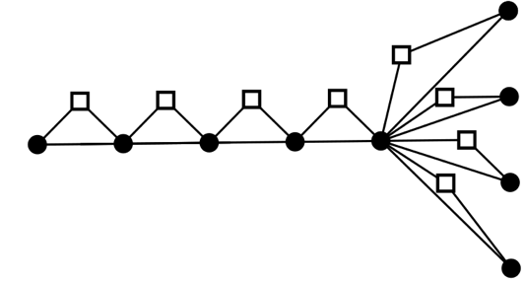

**Α2.** Έστω $G$ το γράφημα που προκύπτει από τα γραφήματα $H_{1}$ και $H_{2}$ ταυτίζοντας μια κορυφή $v_{1}$ του $H_{1}$ με μια κορυφή $v_{2}$ του $H_{2}$ (δείτε την εικόνα παρακάτω για ένα παράδειγμα). Αποδείξτε ότι $χ\left(G\right)≤max\{χ\left(H_{1}\right),χ(H_{2})\}$ όπου η συνάρτηση $χ$ συμβολίζει το χρωματικό αριθμό.

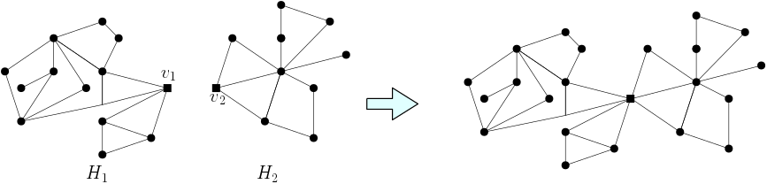

**Β**) **Β1.** Έστω $G$ απλό συνεκτικό γράφημα. Δείξτε ότι αν το $G$ είναι γράφημα Euler,

τότε όλα τα τεμάχιά του είναι γραφήματα Euler.

***Υπόδειξη****: κάντε επαγωγή στο πλήθος των τεμαχίων και εστιάστε την προσοχή σας σε κάποιο ακραίο τεμάχιο. Επίσης χρησιμοποιήστε το λήμμα της χειραψίας.*

**Β2.** Έστω $G$ απλό συνεκτικό γράφημα στο οποίο κάθε τεμάχιο του $G$ είναι κύκλος. Δείξτε ότι το $G$ είναι 3-χρωματίσιμο.

***Υπόδειξη****: κάντε επαγωγή στο πλήθος των τεμαχίων και εστιάστε την προσοχή σας σε κάποιο ακραίο τεμάχιο και χρησιμοποιήστε το αποτέλεσμα του υποερωτήματος* **Α2.**

<Χώρος Απάντησης *(Ελεύθερος για διαμόρφωση από το φοιτητή)*>

|  |  |
| --- | --- |
| **Αξιολόγηση Ερωτήματος** | |
| **Σχόλια Σύμβουλου Καθηγητή**: | |
| <σχόλια> | |
| **Αξιολόγηση Ερωτήματος :** | / 20 |

*Σε αυτό το ερώτημα καλείστε να εμβαθύνετε στις έννοιες του ελάχιστου βαθμού γραφήματος καθώς και στις ιδιότητες των επίπεδων γραφημάτων.*

**ΣΥΝΟΔΕΥΤΙΚΕΣ ΣΥΝΑΦΕΙΣ ΑΣΚΗΣΕΙΣ ΠΑΛΑΙΟΤΕΡΩΝ ΕΤΩΝ: #6 και #7.**

Δεδομένου ενός γραφήματος $G$ και μιας κορυφής $v∈V\left(G\right)$, συμβολίζουμε το βαθμό της $v$ στο $G$ ως $βαθ_{G}\left(v\right)$.

Το *καρτεσιανό γινόμενο* δύο γραφημάτων $G_{1}$ και $G_{2}$ συμβολίζεται με $G_{1}×G_{2}$ και ορίζεται ως το γράφημα με σύνολο κορυφών $V\left(G_{1}\right)×V\left(G_{2}\right)$, στο οποίο δυο κορυφές $x=\left(x_{1},x_{2}\right)$ και $y=\left(y_{1},y_{2}\right)$ συνδέονται με ακμή αν και μόνο αν

* $x_{1}=y_{1}$ και ${\{x}_{2},y_{2}\}∈E\left(G_{2}\right)$ ή
* $x_{2}=y_{2}$ και ${\{x}_{1},y_{1}\}∈E\left(G_{1}\right)$.

Συμβολίζουμε με $P_{q}$ το μονοπάτι με $q$ κορυφές.

Έστω $q$ και $d$ θετικοί ακέραιοι. Ορίζουμε το γράφημα $D_{q,d}$ έτσι ώστε $D_{q,1}=P_{q}$ και, για $d>1, D_{q,d}=P_{q}×D_{q,d-1}$. Για παράδειγμα, το $D_{5,3}$ είναι το παρακάτω γράφημα:

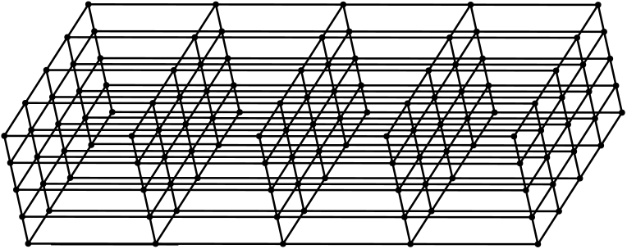

**Α) Α1.** Να βρείτε το πλήθος ${n(D}_{q,d})$ των κορυφών του $D_{q,d}$, ως συνάρτηση του $q$ καιτου $d$. Αποδείξετε επίσης ότι το πλήθος ${ m(D}_{q,d})$ των ακμών του $D_{q,d}$, ως συνάρτηση του $q$ καιτου $d$, είναι ίσο με ${d⋅q}^{d-1}⋅(q-1)$.

**Α2.** Να βρείτε τον ελάχιστο βαθμό ${{d_{min}=d}_{min}(D}_{q,d})$ των κορυφών του $D_{q,d}$, ως συνάρτηση του $q$ καιτου $d$.

***Υπόδειξη****: Δείξτε πρώτα ότι, για κάθε $\left(x,y\right)∈V\left(G_{1}×G_{2}\right),$*

$βαθ_{G_{1}×G_{2}}\left((x_{1},x_{2})\right)=βαθ_{G_{1}}\left(x_{1}\right)+ βαθ_{G_{2}}\left(x_{2}\right)$.

**Β) Β1.** Εξετάστε την επιπεδότητα του καθενός από τα γραφήματα $P_{3}×P_{2}×P_{2}$ και $P_{3}×P_{3}×P_{2}$.

**Β2.** Να βρείτε όλα τα $s≥1$ για τα οποία το $D_{s,s}$ είναι επίπεδο.

***Υπόδειξη****: λάβετε υπόψη το* **Β1***.*

<Χώρος Απάντησης *(Ελεύθερος για διαμόρφωση από το φοιτητή)*>

|  |  |
| --- | --- |
| **Αξιολόγηση Ερωτήματος** | |
| **Σχόλια Σύμβουλου Καθηγητή**: | |
| <σχόλια> | |
| **Αξιολόγηση Ερωτήματος :** | / 25 |

*Σε αυτό το ερώτημα καλείστε να δώσετε αλγορίθμους για την επίλυση προβλημάτων που σχετίζονται με την εύρεση συντομότερων μονοπατιών σε γραφήματα, είτε παραλλάσσοντας τον αλγόριθμο του Dijkstra, είτε τροποποιώντας κατάλληλα την είσοδό του.*

**ΣΥΝΟΔΕΥΤΙΚΕΣ ΣΥΝΑΦΕΙΣ ΑΣΚΗΣΕΙΣ ΠΑΛΑΙΟΤΕΡΩΝ ΕΤΩΝ: #8 και #9.**

**Α)** Δίδονται ένα απλό συνεκτικό κατευθυνόμενο γράφημα $G=\left(V,E\right)$ με μη αρνητικά βάρη στις ακμές του και δύο κορυφές $s, t ∈V$. Υποθέστε ότι το γράφημα αναπαριστά ένα οδικό δίκτυο και το βάρος μιας ακμής αντιστοιχεί στο πλάτος του αντίστοιχου δρόμου. Το κόστος διέλευσης είναι ανάλογο του πλάτους του δρόμου (π.χ., οι πλατύτεροι δρόμοι έχουν ακριβότερα διόδια). Ένα όχημα πλάτους $W>0$ πρέπει να ταξιδέψει με όσο το δυνατό χαμηλότερο κόστος από το σημείο $s$ στο σημείο $t$. Υποθέστε ότι τα βάρη των ακμών του $G$ είναι τέτοια ώστε να υπάρχει τουλάχιστον μία τέτοια διαδρομή.

**Α1.** Δώστε μια *παραλλαγή* του αλγορίθμου του Dijkstra που να βρίσκει μια βέλτιστη διαδρομή για το όχημα. (Περιγράψτε συνοπτικά την ιδέα του αλγορίθμου σας και στη συνέχεια δώστε τον ψευδοκώδικά του.)

**Α2.** Υποθέστε ότι έχετε στη διάθεσή σας μια υλοποίηση $DIJKSTRA\left(V,E,w,s,t\right)$ του αλγορίθμου του Dijkstra που δέχεται ως είσοδο ένα κατευθυνόμενο γράφημα $G=\left(V,E\right)$ με μη αρνητικά βάρη στις ακμές του ($w(e)≥0$ για κάθε $e ∈E)$ και δύο κορυφές $s, t ∈V$. Ως έξοδο δίνει ένα συντομότερο μονοπάτι από την $s$ στην $t$ (τη διατεταγμένη ακολουθία των κορυφών, με αρχή την $s$ και τέλος την $t$, που απαρτίζουν το μονοπάτι). Δώστε έναν απλό αλγόριθμο που να βρίσκει μια βέλτιστη διαδρομή για το όχημα. Ο αλγόριθμός σας πρέπει να χρησιμοποιεί ως υπορουτίνα την υλοποίηση $DIJKSTRA$. (Περιγράψτε συνοπτικά την ιδέα του αλγορίθμου σας και στη συνέχεια δώστε τον ψευδοκώδικά του.)

***Υπόδειξη:*** *ποια είσοδο θα δώσετε την υλοποίηση $DIJKSTRA$;*

**Β)** Δίδονται ένα απλό συνεκτικό κατευθυνόμενο γράφημα $G=\left(V,E\right)$ με μη αρνητικά βάρη στις **κορυφές** του και τρεις κορυφές $s, t, u ∈V$. Συμβολίζουμε με *c($v)$* το βάρος μιας κορυφής $v$. Υποθέστε ότι οι κορυφές του γραφήματος αντιστοιχούν σε πόλεις, οι ακμές σε δρόμους που τις συνδέουν και τα βάρη σε έξοδα διαμονής. Ένας ταξιδιώτης επιθυμεί να ταξιδέψει όσο το δυνατό πιο φθηνά από την πόλη $s$ στην πόλη $t$, αλλά θα ήθελε να περάσει και από την πόλη $u$ (για να επισκεφτεί ένα φίλο), αρκεί αυτό να μην είναι ιδιαίτερα ασύμφορο. Θεωρούμε ότι μια τέτοια παράκαμψη είναι ασύμφορη αν επιβαρύνει (μεγαλώνει) κατά 10% ή περισσότερο το κόστος του ταξιδιώτη. Για παράδειγμα, έστω ότι η φθηνότερη δυνατή διαδρομή από την πόλη $s$ στην πόλη $t$ στοιχίζει 100€. Αν υπάρχει διαδρομή μέσω *u* που στοιχίζει 110€ ή λιγότερο, τότε θα επιλέξει τη διαδρομή μέσω $u$*.* Διαφορετικά θα επιλέξει να μην περάσει από τη $u$.

Υποθέστε ότι έχετε στη διάθεσή σας την υλοποίηση $DIJKSTRA\left(V,E,w,s,t\right)$ του αλγορίθμου του Dijkstra, ακριβώς όπως στο ερώτημα **Α2** (προσοχή, ο αλγόριθμος αυτός εφαρμόζεται σε κατευθυνόμενο γράφημα με μη-αρνητικά βάρη στις **ακμές** του, ενώ εδώ έχουμε βάρη στις **κορυφές $)$**. Δώστε έναν αλγόριθμο που να υπολογίζει τη βέλτιστη (φθηνότερη) διαδρομή, δοθείσης της προτίμησης του ταξιδιώτη. Ο αλγόριθμός σας μπορεί να χρησιμοποιεί ως υπορουτίνα την υλοποίηση $DIJKSTRA$. Θεωρήστε ότι $c(s)=0$.

***Υπόδειξη:*** *Παρατηρήστε ότι, εφόσον ο ταξιδιώτης χρησιμοποιήσει μια ακμή, τότε αναγκαστικά θα χρεωθεί το κόστος διαμονής της πόλης στην οποία οδηγεί ο αντίστοιχος δρόμος.*

<Χώρος Απάντησης *(Ελεύθερος για διαμόρφωση από το φοιτητή)>*

|  |  |
| --- | --- |
| **Αξιολόγηση Ερωτήματος** | |
| **Σχόλια Σύμβουλου Καθηγητή**: | |
| <σχόλια> | |
| **Αξιολόγηση Ερωτήματος :** | / 20 |

*Τo ερώτημα αυτό έχει σκοπό να σας εισάγει στην μορφή της εξέτασης με ερωτήματα πολλαπλών επιλογών. Περιέχει δύο ερωτήματα από τη Θεωρία Γραφημάτων με τέσσερις απαντήσεις το καθένα από τις οποίες κάθε απάντηση μπορεί να είναι σωστή ή λάθος. Είναι σημαντικό να προσπαθήσετε να δώσετε τις απαντήσεις σας σε λιγότερο από 15 λεπτά.*

**ΣΥΝΟΔΕΥΤΙΚΕΣ ΣΥΝΑΦΕΙΣ ΑΣΚΗΣΕΙΣ ΠΑΛΑΙΟΤΕΡΩΝ ΕΤΩΝ: #2, #4 και #7.**

**Α)** Στα παρακάτω υποερωτήματα καλείστε να εξετάσετε αν το γράφημα που περιγράφεται υπάρχει ή αν έχει κάποια ιδιότητα.

* 1. **(Σ/Λ)**. Για κάθε $n≥4$ υπάρχει Χαμιλτονιανό επίπεδο γράφημα με $n$ κορυφές που όλοι οι βαθμοί του να είναι άρτιοι εκτός από δύο που να είναι περιττοί.
  2. **(Σ/Λ)** Υπάρχει επίπεδο γράφημα με 7 κορυφές, χρωματικό αριθμό 4 και ελάχιστο βαθμό 4.
  3. **(Σ/Λ)** Υπάρχει διμερές 3-κανονικό γράφημα που να είναι και επίπεδο και Χαμιλτονιανό.
  4. **(Σ/Λ)** Υπάρχει γράφημα $G$ με πάνω από 5 κορυφές που να είναι διμερές και ισόμορφο με το συμπληρωματικό του.

**Β)** Εξηγείστε συνοπτικά αν είναι σωστός ή λάθος κάθε ένας από τους παρακάτω ισχυρισμούς.

* 1. **(Σ/Λ)** Για κάθε ζεύγος θετικών ακεραίων $m, n,$ το ίχνος του τετραγώνου του πίνακα γειτνίασης του γραφήματος $K_{m,n}$ ισούται με το άθροισμα των στοιχείων του πίνακα γειτνίασης του $C_{r}$*,* όπου $r = m⋅n$ (ανατρέξτε στην εκφώνηση του Ερωτήματος 1 για τους ορισμούς των γραφημάτων $K_{m,n}$ και $C_{r}$). Θυμίζουμε ότι το ίχνος ενός τετραγωνικού πίνακα ισούται με το άθροισμα των στοιχείων της κύριας διαγωνίου του.
  2. **(Σ/Λ)** Έστω $A$ ο πίνακας γειτνίασης ενός απλού μη κατευθυνόμενου γραφήματος με $n$ κορυφές. Το ίχνος του πίνακα $A^{3}+ ⋯+A^{n}$ είναι $0$ αν και μόνο αν το γράφημα δεν έχει κύκλους.
  3. **(Σ/Λ)** Ο αλγόριθμος του Dijkstra ενδέχεται να μην τερματίσει αν εκτελεστεί σε γράφημα με αρνητικό κύκλο (δηλαδή κύκλο τέτοιο ώστε το άθροισμα των βαρών των ακμών του να είναι αρνητικός αριθμός).
  4. **(Σ/Λ)** Δίδεται ένα απλό μη κατευθυνόμενο γράφημα $G=\left(V,E\right)$ και ένα υπογράφημά του $G^{'}=\left(V^{'},E^{'}\right)$. Σε κάθε ακμή $e$ του $G$ θέτουμε βάρος $w\left(e\right)=0$ αν $e∈E'$, διαφορετικά θέτουμε $w\left(e\right)=1$. Μπορούμε να χρησιμοποιήσουμε τον αλγόριθμο του Dijkstra στο γράφημα $G$ ώστε να συμπεράνουμε αν το $G^{'}$ είναι συνεκτικό ή όχι.

<Χώρος Απάντησης *(Ελεύθερος για διαμόρφωση από το φοιτητή)>*

|  |  |
| --- | --- |
| **Αξιολόγηση Ερωτήματος** | |
| **Σχόλια Σύμβουλου Καθηγητή**: | |
| <σχόλια> | |
| **Αξιολόγηση Ερωτήματος :** | / 10 |